GLAZBENA KULTURA
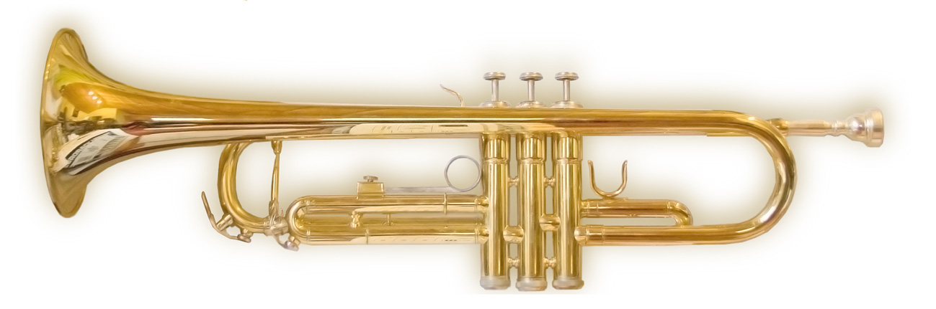

Pjevajte pjesme koje smo do sada učili.
Pratite glazbeni u Školi na Trećem.

